Projet

BALISE GPS

Images

Image de la balise GPS : (avec la Raspberry PI)

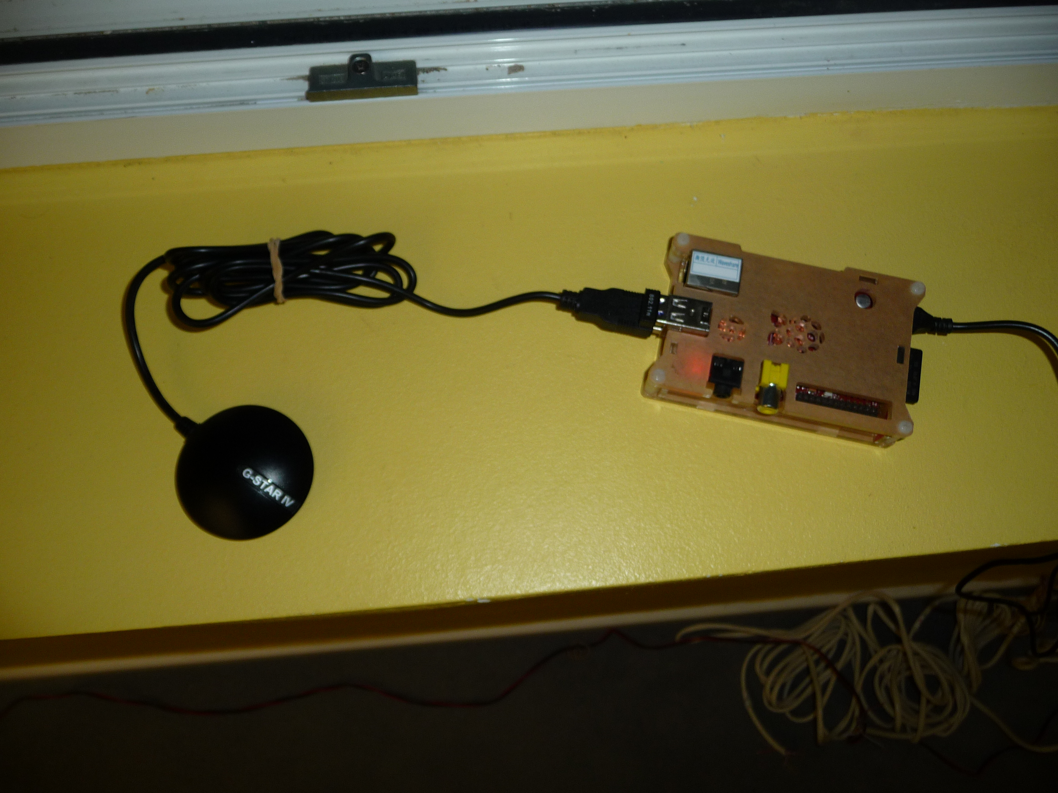

Image du client :

